Une écrivaine à l’Aiguillon !
Découvrez ce roman écrit par une habitante de notre commune ; l’action vous conduira à la croisée de deux familles que tout sépare, l’intrigue nous entraine de Tressac, un village de Loire-Inférieure jusqu’à l’île de la Réunion en passant par Paris et Marseille sur fond de trafic douteux... Mais pour quelle vérité ?

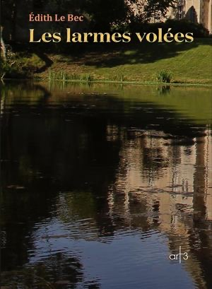
https://www.plessis-art3.fr/

